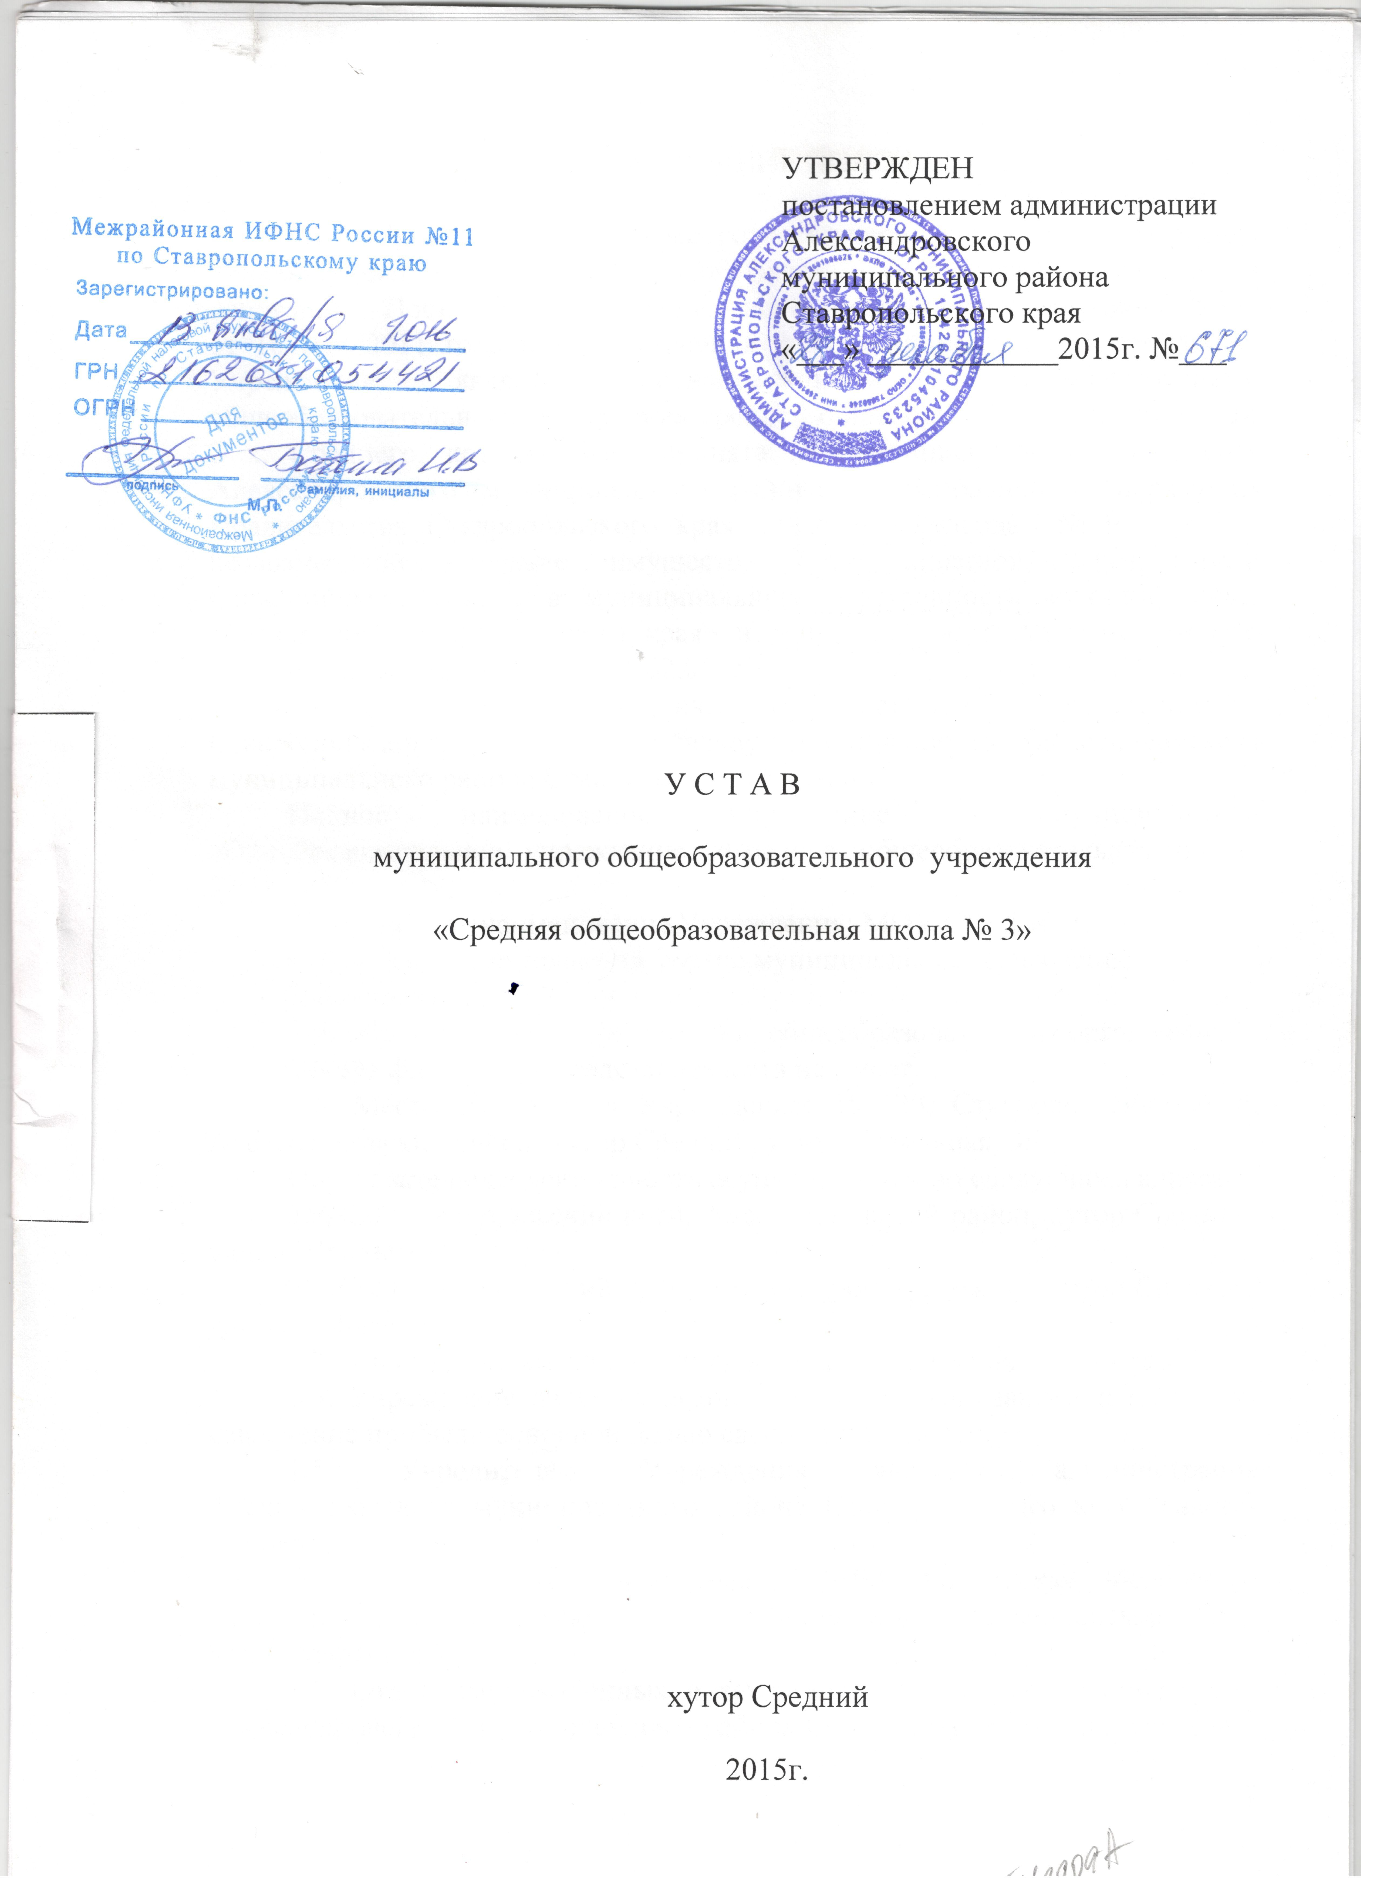

ГЛАВА 1. ОБЩИЕ ПОЛОЖЕНИЯ

1.1. Муниципальное общеобразовательное учреждение «Средняя общеобразовательная школа № 3» (далее - Учреждение), создана на основании Постановления администрации Александровского района №339 от 16 мая 2011 года путем изменения типа муниципального учреждения. Учреждение, является правопреемником государственного общеобразовательного учреждения средней общеобразовательной школы № 3 х. Среднего, которая была принята в муниципальную собственность Александровского муниципального района на основании распоряжения Правительства Ставропольского края от 26.01. 2005года № 9 – рп «О безвозмездной передаче имущества государственной собственности Ставропольского края в муниципальную собственность муниципальных образований Ставропольского края» и решения Совета Александровского муниципального района от 24.02.05 г. № 24 «О приеме государственных учреждений образования из государственной собственности Ставропольского края в муниципальную собственность Александровского муниципального района Ставропольского края».
Полное наименование Учреждение – муниципальное общеобразовательное учреждение «Средняя общеобразовательная школа № 3»
Сокращенное наименование Учреждения: МОУ СОШ № 3.
Организационно-правовая форма: муниципальное учреждение.
Тип учреждения: казенное.
Тип образовательной организации: общеобразовательная организация.
Школа филиалов и представительств не имеет.
1.2. Место нахождения Учреждения: 356320, Ставропольский край, Александровский район, хутор Средний, улица Школьная, 38
Образовательная деятельность осуществляется по следующим адресам:
356320 Ставропольский край, Александровский район, хутор Средний, улица Школьная,38
356320 Ставропольский край, Александровский район, хутор Средний, улица Садовая,3
1.3. Учреждение имеет структурное подразделение – Детский сад.
1.4. Учреждение является некоммерческой организацией и не ставит извлечение прибыли основной целью своей деятельности.
1.5. Учредителем Учреждения является администрация Александровского муниципального района Ставропольского края (далее - Учредитель).
Место нахождения Учредителя: 356300, Российская Федерация, Ставропольский край, Александровский район, село Александровское, улица Карла Маркса, 58
1.6. Отдел имущественных и земельных отношений администрации Александровского муниципального района Ставропольского края исполняет полномочия органа местного самоуправления по управлению муниципальным имуществом Александровского муниципального района Ставропольского края (далее – Отдел имущества).
1.7. Учреждение является юридическим лицом, создается и регистрируется в соответствии с законом Российской Федерации, находится в ведомственном подчинении отдела образования администрации Александровского муниципального района Ставропольского края (далее - Отдел образования).
Учреждение финансируется из средств бюджета Александровского муниципального района Ставропольского края (далее – районный бюджет).
Учредитель несёт ответственность по обязательствам Учреждения в случаях и пределах, установленных Гражданским кодексом Российской Федерации и законодательством Российской Федерации.
Обучение и воспитание в Учреждении ведется на государственном языке Российской Федерации.
Создание и деятельность политических партий, религиозных организаций (объединений) в Учреждении не допускается. Образование в Учреждении носит светский характер.
1.8. К компетенции Учредителя относится:
- утверждение Устава Учреждения и вносимые в него изменения по согласованию с Отделом образования;
- прием на должность и освобождение от должности руководителя;
- предварительное согласование с учетом требований совершение Учреждением крупных сделок, соответствующих критериям, установленным пунктом 12 статьи 9 Федерального закона «О некоммерческих организациях»;
- принятие решения об одобрении сделок с участием Учреждения, в совершении которых имеется заинтересованность, определяемая в соответствии с критериями, установленными статьей 27 Федерального закона «О некоммерческих организациях»;
- определение порядка составления и утверждения отчета о результатах деятельности Учреждения и об использовании закрепленного за им имущества, находящегося в муниципальной собственности Александровского муниципального района, в соответствии с общими требованиями, установленными Министерством финансов Российской Федерации;
- определение порядка составления и утверждения плана финансово-хозяйственной деятельности учреждения в соответствии с требованиями, установленными министерством финансов Российской Федерации;
- определение предельно допустимого значения просроченной кредиторской задолженности учреждения, превышение которого влечет расторжение трудового договора с руководителем учреждения по инициативе Учредителя;
- осуществление контроля за деятельностью Учреждения в соответствии с законодательством Российской Федерации и законодательством Ставропольского края;
- внесение в Отдел имущества предложения о закреплении за Учреждением на праве оперативного управления движимого имущества и недвижимого имущества и об изъятии этого имущества;
- согласование создания и ликвидации филиалов Учреждения, открытия и закрытия его представительств;
- внесение на рассмотрение в Совет Александровского муниципального района предложения о реорганизации Учреждения;
- внесения на рассмотрение в Совет Александровского муниципального района предложения о ликвидации Учреждения;
- внесение на рассмотрение в Совет Александровского муниципального района предложения о создании бюджетной организации Александровского муниципального района Ставропольского края путем изменения типа Учреждения, а также о создании автономного учреждения Александровского муниципального района Ставропольского края путем изменения типа Учреждения, и закрепляет за Учреждением на праве постоянного (бессрочного) пользования земельный участок, необходимый для осуществления им уставных задач.
К компетенции Отдела образования относится:
- согласование Устава Учреждения и вносимых в него изменений;
- согласование создания филиалов и представительств Учреждения;
- внесение предложений в администрацию Александровского муниципального района Ставропольского края о реорганизации Учреждения без изменения формы собственности закрепленного за ним имущества;
- инспектирование по вопросам, отнесенным к компетенции Отдела образования, в том числе проведение документальных ревизий и проверок финансово-хозяйственной деятельности Учреждения;
- аттестация руководителя, его заместителей на установление или подтверждение соответствия занимаемой должности;
- контроль за соблюдением законодательства Российской Федерации в области образования, исполнение требований к содержанию деятельности Учреждения;
- иные вопросы, в том числе, связанные с исполнением Отделом образования переданных ему отдельных государственных полномочий Ставропольского края в установленной сфере деятельности.
Компетенция Отдела имущества:
- согласование Устава Учреждения и вносимых в него изменений;
- осуществление контроля за наличием, сохранностью и использованием по назначению имущества Учреждения;
- закрепление в соответствии с предложениями Отдела образования имущества Учреждения на праве оперативного управления, а так же изъятие неиспользуемого или используемого не по назначению имущества, на праве оперативного управления или приобретенного им за счет средств выделяемых Учредителем на приобретение такого имущества.

ГЛАВА 2. ЦЕЛИ, ВИДЫ И ДЕЯТЕЛЬНОСТЬ УЧРЕЖДЕНИЯ

2.1. Учреждение осуществляет свою деятельность в соответствии с Федеральным законом от 29.12.2012 № 273-ФЗ "Об образовании в Российской Федерации", Федеральным законом от 12.01.1996 № 7-ФЗ "О некоммерческих организациях", законом Ставропольского края от 30.07.2013 №72-кз "Об образовании" и другими федеральными законами и нормативными правовыми актами РФ, законами и иными правовыми актами Ставропольского края, нормативными актами органов местного самоуправления Александровского муниципального района, а также настоящим Уставом.
2.2. Предметом деятельности Учреждения является реализация конституционного права граждан Российской Федерации на получение общедоступного и бесплатного начального общего, основного общего и среднего общего образования в интересах человека, семьи, общества и государства; обеспечение охраны и укрепления здоровья и создание благоприятных условий для разностороннего развития личности, в том числе возможности удовлетворения потребности учащихся в самообразовании и получении дополнительного образования; обеспечение отдыха граждан, создание условий для культурной, спортивной, и иной деятельности населения.
2.3. Учреждение формирует открытые и общедоступные информационные ресурсы, содержащие информацию о его деятельности, и обеспечивает доступ к таким ресурсам посредством размещения их в информационно-телекоммуникационных сетях, в том числе на официальном сайте Учреждения в сети "Интернет".
2.4.Учреждение предоставляет безвозмездно медицинской организации помещение, соответствующее условиям и требованиям для осуществления медицинской деятельности.
Осуществление первичной медико-санитарной помощи обучающимся возлагается на органы исполнительной власти в сфере здравоохранения.
2.5.Учреждение вправе осуществлять платную образовательную деятельность за счет средств физических и (или) юридических лиц по договорам об оказании платных образовательных услуг. Платные образовательные услуги не могут быть оказаны вместо образовательной деятельности, финансовое обеспечение которой осуществляется за счет бюджетных ассигнований федерального бюджета, бюджетов субъектов Российской Федерации, местных бюджетов. Доход от оказания платных образовательных услуг используется Учреждением в соответствии с установленными целями.
2.6. Целями деятельности Учреждения является осуществление образовательной деятельности по образовательным программам различных видов, уровней и направлений в соответствии с пунктами 2.7., 2.8. настоящего устава, осуществление деятельности в сфере культуры, физической культуры и спорта, охраны и укрепления здоровья, отдыха и рекреации, воспитание гражданственности, трудолюбия.
2.7. Основными видами деятельности Учреждения является реализация:
- основной общеобразовательной программы дошкольного общего образования;
- основной общеобразовательной программы начального общего образования;
- основной общеобразовательной программы основного общего образования;
- основной общеобразовательной программы среднего общего образования.
К дополнительным видам деятельности Учреждения относится реализация:
-дополнительной общеобразовательной программы социально-педагогической направленности;
-дополнительной общеобразовательной программы эколого-биологической направленности;
-дополнительной общеобразовательной программы художественно-эстетической направленности;
-дополнительной общеобразовательной программы физкультурно-спортивной направленности;
-организация подвоза учащихся;
-организация питания учащихся;
-организация группы продленного дня;
-организация летнего отдыха;
-организация трудовой занятости учащихся.
2.8. Учреждение вправе осуществлять, в том числе и за счет средств физических и юридических лиц, следующие виды деятельности, не являющиеся основными:
-организация питания учащихся;
-организация оказания помощи учащимся в выполнении домашнего задания;
-организацию предшкольной подготовки;
2.9. Деятельность Учреждения регламентируется нормативными правовыми актами, настоящим Уставом и принимаемыми в соответствии с ним иными локальными нормативными актами.
Локальные нормативные акты принимаются (далее - ЛНА)
-ЛНА, касающиеся оплаты труда – утверждаются приказом директора, согласовываются решением первичной профсоюзной организации;
- ЛНА, касающиеся образовательной деятельности и организации образовательного процесса – утверждаются приказом директора, согласовываются решением Педагогического Совета;
- ЛНА, касающиеся ведения приносящей доход деятельности, либо безвозмездных поступлений в Учреждение, положений о структурных подразделениях, правил ведения конкретных видов деятельности, правил внутреннего распорядка учащихся, программы развития – утверждаются приказом директора, согласовываются решением Управляющего Совета.

ГЛАВА 3. УПРАВЛЕНИЕ УЧРЕЖДЕНИЕМ

3.1. Единоличным исполнительным органом Учреждения является директор, к компетенции которого относится осуществление текущего руководства его деятельностью, в том числе:
организация осуществления в соответствии с требованиями нормативных правовых актов образовательной и иной деятельности Учреждения;
организация обеспечения прав участников образовательного процесса в Учреждении;
организация разработки и принятие локальных нормативных актов, индивидуальных распорядительных актов;
организация и контроль работы административно-управленческого аппарата;
установление штатного расписания; прием на работу работников, заключение и расторжение с ними трудовых договоров, распределение должностных обязанностей, создание условий и организация дополнительного профессионального образования работников;
приостановления выполнения решений коллегиальных органов управления или наложения вето на их решения, противоречащие законодательству, уставу и иным локальным нормативным актам;
решение иных вопросов, которые не составляют исключительную компетенцию коллегиальных органов управления Учреждением, определенную настоящим Уставом.
Директор принимает решения самостоятельно, если иное не установлено настоящей главой, и выступает от имени Учреждения без доверенности.
3.2. Директор назначается Учредителем – срок полномочий определяется Учредителем.
3.3.Органами коллегиального управления Учреждения являются:
- Общее собрание работников;
- Педагогический совет.
- Управляющий совет.
3.4. Общее собрание работников Учреждения является постоянно действующим высшим органом коллегиального управления.
В общем собрании работников участвуют все работники, работающие в Учреждении по основному месту работы.
Общее собрание работников действует бессрочно. Собрание созывается по мере надобности, но не реже одного раза в год. Общее собрание может собираться по инициативе директора школы, либо по инициативе директора школы и педагогического совета, иных органов, по инициативе не менее четверти членов Общего собрания.
Собрание избирает председателя, который выполняет функции по организации работы собрания, и ведет заседания, секретаря, который выполняет функции по фиксации решений собрания. Заседание собрания правомочно, если на нем присутствует более половины работников учреждения.
3.5. К компетенции общего собрания работников Учреждения относится:
- определение основных направлений деятельности Учреждения, перспективы ее развития,
- направление рекомендаций по вопросам изменения Устава Учреждения, ликвидации и реорганизации учреждения,
- принятие коллективного договора, правила внутреннего трудового распорядка Учреждения,
- принятие локальных актов, регулирующие трудовые отношения с работниками Учреждения, включая инструкции по охране труда, положение о комиссии по охране труда, правила оказания платных образовательных услуг, положения о мерах поощрения работников и обучающихся Учреждения,
- направление рекомендаций по плану финансово-хозяйственной деятельности Учреждения, заслушивание отчета Директора Учреждения о его исполнении,
- принятие положения о социальной поддержке работников Учреждения и решения о социальной поддержке работников Учреждения,
- определение критерии и показатели эффективности деятельности работников, входящих в положение об оплате труда и стимулировании работников,
- избирание представителей работников в органы и комиссии Учреждения,
- рассмотрение иных вопросов деятельности Учреждения, принятые Общим собранием к своему рассмотрению либо вынесенные на его рассмотрение Директором Учреждения.
Решения собрания принимаются открытым голосованием простым большинством голосов, присутствующих на заседании. В случае равенства голосов решающим является голос председателя. Решение собрания по отдельным вопросам, например, по вопросам его исключительной компетенции, может приниматься большинством 2/3 голосов его членов, присутствующих на заседании, но не менее половины голосов присутствующих его членов. Решения о социальной поддержке работников, о распределении стимулирующих выплат, решения о поощрении работников и обучающихся Учреждения принимаются по согласованию с Директором Учреждения.
3.6. Педагогический совет Учреждения является постоянно действующим органом коллегиального управления, осуществляющим общее руководство образовательным процессом.
В педагогический совет входят все педагогические работники, работающие в Учреждении на основании трудового договора по основному месту работы, либо все педагогические работники, работающие в Учреждении на основании трудового договора, либо все лица, осуществляющие педагогическую деятельность в Учреждении на основании трудовых и гражданско-правовых договоров.
Педагогический совет действует бессрочно. Совет собирается по мере надобности, но не реже одного раза в месяц. Совет может собираться по инициативе Директора Учреждения, Общего собрания Учреждения.
Совет избирает председателя, который выполняет функции по организации работы совета, и ведет заседания, секретаря, который выполняет функции по фиксации решений совета. Заседание совета правомочно, если на нем присутствует более половины членов совета.
3.7. К компетенции педагогического совета Учреждения относится:
- реализация государственной политики по вопросам образования;
- совершенствование организации образовательного процесса Учреждения,
- разработка и утверждение образовательных программ Учреждения,
- принятие решений о ведении платной образовательной деятельности по конкретным образовательным программам,
- определение основных направлений развития Учреждения, повышения качества и эффективности образовательного процесса,
- принятие решений о создании спецкурсов, факультативов, кружков и др.,
- принятие решений о требованиях к одежде обучающихся,
- принятие решения об отчислении обучающегося в соответствии с законодательством,
- принятие решений о переводе из класса в класс, о допуске к ГИА обучающихся, о награждении обучающихся,
- вовлечение родителей (законных представителей) в образовательный процесс.
Решения совета принимаются открытым голосованием простым большинством голосов, присутствующих на заседании. В случае равенства голосов решающим является голос председателя. Решение совета по отдельным вопросам может приниматься большинством 2/3 голосов его членов, присутствующих на заседании.
3.8. В Учреждении формируется Управляющий совет. Основной задачей Управляющего совета является содействие материально-техническому обеспечению образовательного процесса в Учреждении.
С этой целью Управляющий совет:
- привлечение средств пожертвований на уставную деятельность Учреждения,
- осуществление контроля за целевым использованием привлеченных пожертвований,
- согласование с Директором школы основных направлений своей работы,
- содействие организации деятельности Учреждения путем консультирования работников Учреждения, информационной поддержки проводимых Учреждением мероприятий, содействия защите прав и интересов Учреждения и другими способами.
Состав и число членов Управляющего совета определяются Директором Учреждения. Включение в состав Управляющего совета осуществляется с согласия членов Управляющего совета.
Совет действует бессрочно. Включение и исключение членов Совета осуществляется приказом Директора.
Для организации деятельности Совета на его заседании из числа членов избирается Председатель.
Заседания Управляющего совета проводятся по мере необходимости, но не реже одного раза в полугодие. Решения совета принимаются открытым голосованием простым большинством голосов, присутствующих на заседании, но не менее 2/3чел. Решающий голос за Председателем при равном количестве голосов. Совет не выступает от имени Учреждения.

ГЛАВА 4. ЗАКЛЮЧИТЕЛЬНЫЕ ПОЛОЖЕНИЯ

4.1. Изменения в устав Учреждения вносятся в порядке, установленном администрацией Александровского муниципального района Ставропольского края.
4.2. Изменения в Устав вступают в силу после их государственной регистрации в порядке, установленном законодательством РФ.
4.3. Имущество и средства Учреждения отражаются на его балансе и используются для достижения целей, определенных его Уставом.
4.4. Источниками формирования имущества Учреждения являются имущество и денежные средства, переданные учредителем, поступления от приносящей доход деятельности, безвозмездные поступления в денежной и имущественной форме, а также иные источники в соответствии с законодательством Российской Федерации.
4.5. Реорганизация юридического лица может быть осуществлена по решению Учредителя или органом юридического лица, уполномоченного на то учредительным документом.
4.6. Реорганизация и ликвидация Учреждения может быть осуществлена в случаях и в порядке, предусмотренными законодательством Российской Федерации, законодательством Ставропольского края, нормативными правовыми актами администрации Александровского муниципального района Ставропольского края.
4.7. Ликвидация Учреждения считается завершенной, а Учреждение - прекратившим свою деятельность после внесения записи в единый государственных реестр юридических лиц.
4.8. В случае ликвидации Учреждения имущество, закрепленное за Учреждением на праве оперативного управления, оставшееся после удовлетворения требований кредиторов, а также имущество, на которое в соответствии с федеральными законами не может быть обращено взыскание по ее обязательствам, передается ликвидационной комиссией собственнику соответствующего имущества.

